Java Spring Expert Capítulo 6
Testes de API com MockMvc e RestAssured

Tópicos
- Visão geral sobre testes de API
  - Contextualização
  - MockMvc
  - RestAssured
- Exercícios MockMvc
- Exercícios RestAssured

Visão geral sobre testes de API

Contextualização
- Testes de API são testes que executamos diretamente nos endpoints da nossa aplicação, de forma a validar comportamentos inesperados, evitando que usuários e aplicações desta API recebam resultados inesperados.
- Por meio dos testes é possível avaliar critérios da API como funcionalidade, desempenho, confiabilidade e segurança.
- Testes de API são um tipo de teste de integração
- Lembrando, que os testes de integração são chamados de testes em caixa preta, ou seja, baseado nos requisitos, de forma que especificamos as entradas e saídas da nossa API, buscando cobrir os cenários importantes.
- Vamos aprofundar nos testes de API usando duas ferramentas: MockMvc e Rest Assured

MockMvc
- MockMvc fornece suporte para testarmos nossa aplicação spring, encapsulando todos os beans necessários para testar a camada web;
- Amplamente usado para fazer o teste de integração;
- O teste de integração desempenha um papel importante no ciclo de vida de uma aplicação, verificando o comportamento de ponta a ponta de um sistema;

Rest Assured
- REST Assured é uma biblioteca usada para automatizar testes de API em aplicações, permitindo testar e validar serviços REST de uma forma simples.
- Estrutura do projeto:
  - Projeto base DSCommerce (cap 5)
  - Projeto DSCommerce Rest Assured
- Documentação oficial
https://rest-assured.io/
- Para inclusão da dependência, basta incluir a seguinte dependência no arquivo pom.xml, apresentado na Figura 1 (abaixo):
  - https://mvnrepository.com/artifact/io.rest-assured/rest-assured
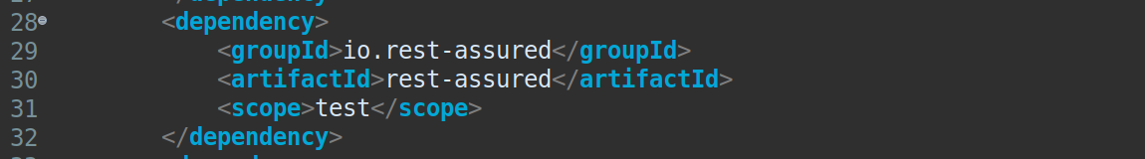
Figura 1: Exemplo de inclusão dependência REST Assured
Exemplo básico utilização REST Assured
- Para este exemplo, vamos considerar uma API para consultar partidas entre dois times, conforme a Figura 2 (abaixo):
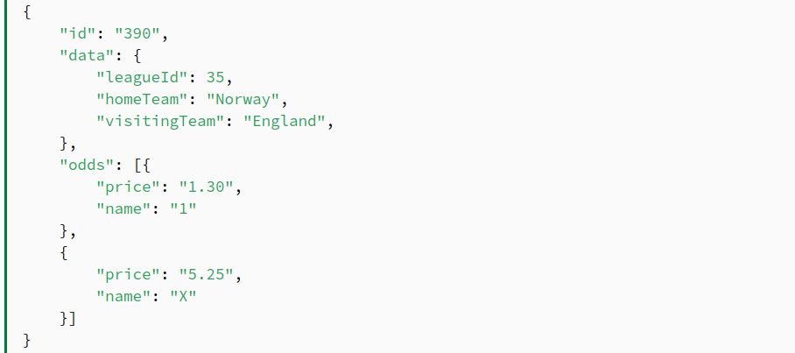
Figura 2: Exemplo API partidas

- Considere que o endpoint para consultar esta partida seja http://localhost:8080/events?id=390
- Desta forma, utilizando o Rest Assured podemos fazer uma requisição para o endpoint /events e consultar pelo evento de id = 390. Em seguida, podemos acessar os valores retornados no Json e validá-los.
- Na Figura 3 (abaixo), temos um teste em que dada à URI, deve retornar 200 (OK) e em seguida obter o corpo da resposta e validar se o valor leagueId corresponde a 35.
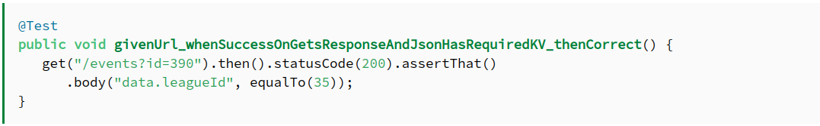
Figura 3: Exemplo de teste usando REST Assured

Recursos importantes
- Classe TokenUtil (MockMvc)
  - Responsável por obter token de acesso;
  - https://gist.github.com/oliveiralex/faeba65e214f7e6d738c01516ac7d6d2
- Dependência Rest Assured

<dependency>
<groupId>io.rest-assured</groupId>
<artifactId>rest-assured</artifactId>
<scope>test</scope>
</dependency>

- Dependência para permitir criar um objeto JSON a partir de um Map

<dependency>
<groupId>com.googlecode.json-simple</groupId>
<artifactId>json-simple</artifactId>
<version>1.1.1</version>
</dependency>

Exercícios de fixação: Testes de API com MockMvc

Problema 1: Consultar produto por nome

Implemente o teste de API usando MockMvc para consultar produtos por nome. Desta forma, ao fazer a requisição do tipo GET no endpoint /products?name={productName} onde productName deve ser correspondente a string “Macbook” deve retornar como response o status 200 (Ok) e verificar se os campos id, name, price e imgUrl retornados no jsonPath correspondem aos valores da Figura 1 (abaixo).

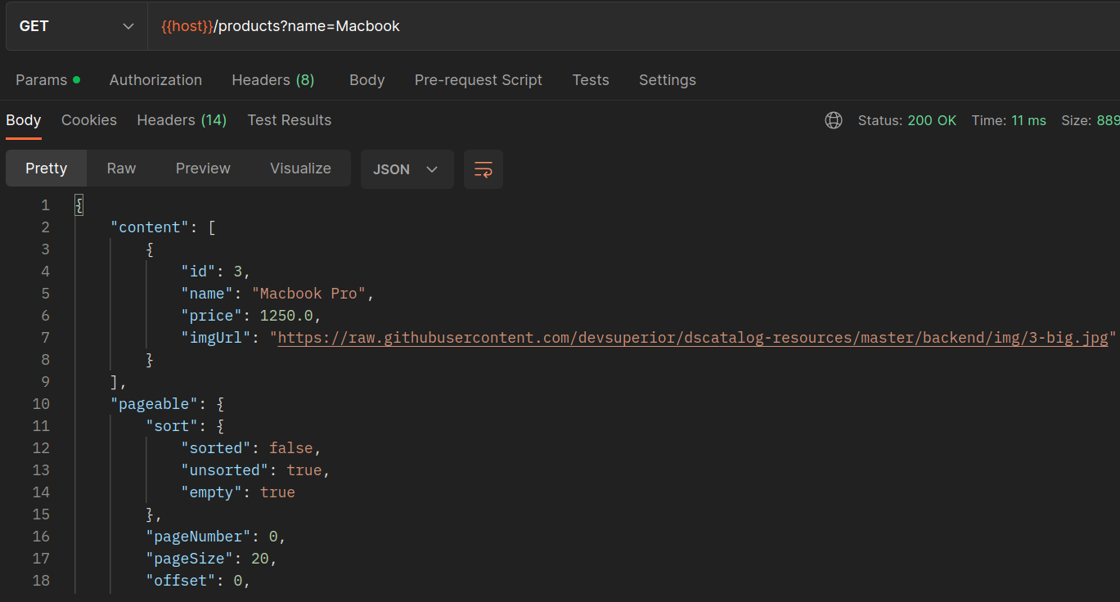
Figura 1: Método findAll products passando como argumento name Macbook

Problema 2: Inserir produto

Implemente os testes de API usando MockMvc para inserção de produto (método POST do ProductController), considerando os seguintes cenários. Lembre-se de inserir o token no cabeçalho da requisição.
- Inserção de produto insere produto com dados válidos quando logado como admin
- Inserção de produto retorna 422 e mensagens customizadas com dados inválidos quando logado como admin e campo name for inválido
- Inserção de produto retorna 422 e mensagens customizadas com dados inválidos quando logado como admin e campo description for inválido
- Inserção de produto retorna 422 e mensagens customizadas com dados inválidos quando logado como admin e campo price for negativo
- Inserção de produto retorna 422 e mensagens customizadas com dados inválidos quando logado como admin e campo price for zero
- Inserção de produto retorna 422 e mensagens customizadas com dados inválidos quando logado como admin e não tiver categoria associada
- Inserção de produto retorna 403 quando logado como cliente
- Inserção de produto retorna 401 quando não logado como admin ou cliente

Problema 3: Deletar produto

Implemente os testes de API usando MockMvc para deleção de produto (método DELETE do ProductController), considerando os seguintes cenários. Lembre-se de inserir o token no cabeçalho da requisição.
- Deleção de produto deleta produto existente quando logado como admin
- Deleção de produto retorna 404 para produto inexistente quando logado como admin
- Deleção de produto retorna 400 para produto dependente quando logado como admin
- Deleção de produto retorna 403 quando logado como cliente
- Deleção de produto retorna 401 quando não logado como admin ou cliente

Problema 4: Consultar pedido por id

Implemente os testes de API usando MockMvc para consulta de pedidos por id (método GET do OrderController), considerando os seguintes cenários. Lembre-se de inserir o token no cabeçalho da requisição.
- Busca de pedido por id retorna pedido existente quando logado como admin
- Busca de pedido por id retorna pedido existente quando logado como cliente e o pedido pertence ao usuário
- Busca de pedido por id retorna 403 quando pedido não pertence ao usuário (com perfil de cliente)
- Busca de pedido por id retorna 404 para pedido inexistente quando logado como admin
- Busca de pedido por id retorna 404 para pedido inexistente quando logado como cliente
- Busca de pedido por id retorna 401 quando não logado como admin ou cliente

Exercícios de fixação: Testes de API com RestAssured

Problema 1: Consultar produto por id

Implemente o teste de API usando o REST Assured para consultar produto com id existente. Para o teste, você deve fazer uma requisição do tipo GET no endpoint /products/{id} onde id = 2, conforme ilustrado na Figura 1a (abaixo). Em seguida, você deverá verificar se o status da requisição corresponde a 200 (Ok), obter o corpo da resposta e verificar se os campos id, name, imgUrl, price, categories.id e categories.name correspondem aos valores apresentados na Figura 1b (abaixo).

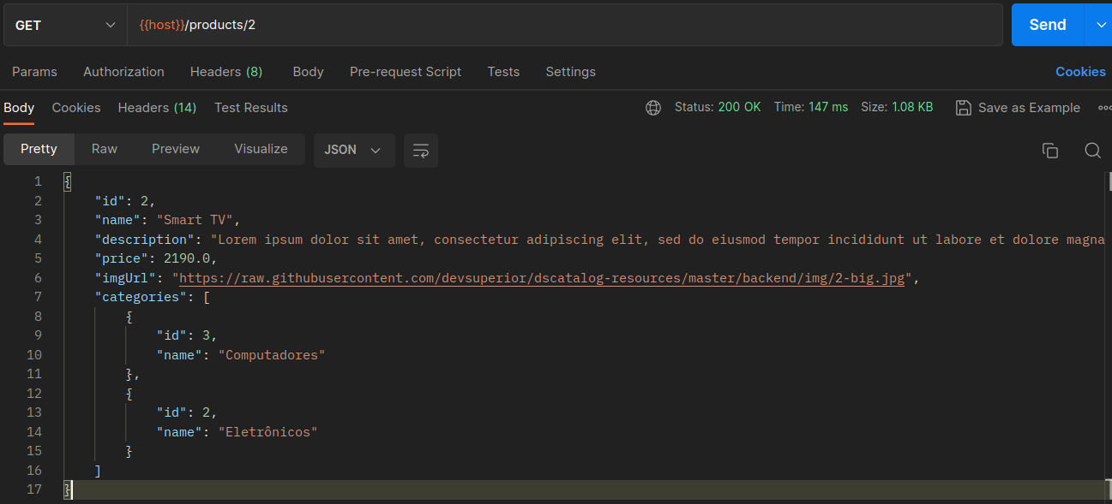
Figura 1a: Exemplo consulta de produtos por id

{
"id": 2,
"name": "Smart TV",
"description": "Lorem ipsum dolor sit amet, consectetur adipiscing elit, sed do eiusmod tempor incididunt ut labore et dolore",
"price": 2190.0,
"imgUrl": "https://raw.githubusercontent.com/devsuperior/dscatalog-resources/master/backend/img/2-big.jpg",
"categories": [
{
"id": 3,
"name": "Computadores"
},
{
"id": 2,
"name": "Eletrônicos"
}
]
}
Figura 1b: Dados do produto com id = 2

Problema 2: Consultar produtos

Implemente os testes de API usando Rest Assured para consultar produtos (método GET do ProductController), considerando os seguintes cenários.
- Busca paginada exibe listagem paginada quando campo nome não preenchido e checa se os produtos Macbook Pro e PC Gamer Tera estão contidos
- Busca paginada filtra produtos por nome e exibe listagem paginada quando campo nome preenchidos
- Busca paginada filtra produtos de forma paginada e filtra produtos com preço maior que 2000.0

Problema 3: Inserir produto

Implemente os testes de API usando Rest Assured para inserção de produto (método POST do ProductController), considerando os seguintes cenários. Lembre-se de inserir o token no cabeçalho da requisição.
- Inserção de produto insere produto com dados válidos quando logado como admin
- Inserção de produto retorna 422 e mensagens customizadas com dados inválidos quando logado como admin e campo name for inválido
- Inserção de produto retorna 422 e mensagens customizadas com dados inválidos quando logado como admin e campo description for inválido
- Inserção de produto retorna 422 e mensagens customizadas com dados inválidos quando logado como admin e campo price for negativo
- Inserção de produto retorna 422 e mensagens customizadas com dados inválidos quando logado como admin e campo price for zero
- Inserção de produto retorna 422 e mensagens customizadas com dados inválidos quando logado como admin e não tiver categoria associada
- Inserção de produto retorna 403 quando logado como cliente
- Inserção de produto retorna 401 quando não logado como admin ou cliente

Problema 4: Deletar produto

Implemente os testes de API usando Rest Assured para deleção de produto (método DELETE do ProductController), considerando os seguintes cenários. Lembre-se de inserir o token no cabeçalho da requisição.
- Deleção de produto deleta produto existente quando logado como admin
- Deleção de produto retorna 404 para produto inexistente quando logado como admin
- Deleção de produto retorna 400 para produto dependente quando logado como admin
- Deleção de produto retorna 403 quando logado como cliente
- Deleção de produto retorna 401 quando não logado como admin ou cliente

Problema 5: Consultar pedido por id

Implemente os testes de API usando Rest Assured para consulta de pedidos por id (método GET do OrderController), considerando os seguintes cenários. Lembre-se de inserir o token no cabeçalho da requisição.
- Busca de pedido por id retorna pedido existente quando logado como admin
- Busca de pedido por id retorna pedido existente quando logado como cliente e o pedido pertence ao usuário
- Busca de pedido por id retorna 403 quando pedido não pertence ao usuário
- Busca de pedido por id retorna 404 para pedido inexistente quando logado como admin
- Busca de pedido por id retorna 404 para pedido inexistente quando logado como cliente
- Busca de pedido por id retorna 401 quando não logado como admin ou cliente

